ДОГОВОР № 1110
23.05.2018 г. Тверь

ИП Петухов О.В., именуемое в дальнейшем «Заказчик», в лице Петухова О.В., действующего на основании Свидетельства о регистрации с одной стороны и ИП Варич Мария Сергеевна (ОГРНИП:312695202700076, ИНН:695008559548 от 27.01.2012 г.), именуемый в дальнейшем «Исполнитель», с другой стороны, вместе именуемые «Стороны», заключили настоящий Договор о нижеследующем.

- ПРЕДМЕТ ДОГОВОРА

  - Заказчик поручает, а Исполнитель обязуется, в установленный настоящим Договором срок, своими силами и средствами или путем привлечения сторонних сил и средств выполнить работы по созданию и размещению в сети Интернет Сайта в соответствии с выбранным дизайн-макетом (шаблоном) сайта (Приложение № 1).
  - Заказчик обязуется своевременно принять работы и оплатить по полной стоимости оказанных услуг в соответствии с условиями настоящего Договора.
  - Порядок и стоимость проведения SEO-работ по оптимизации и продвижению сайта устанавливается дополнительными соглашениями.

- СТОИМОСТЬ РАБОТ И ПОРЯДОК ФИНАНСИРОВАНИЯ

  - Стоимость услуг по настоящему Договору составляет 1 900,00 (Одна тысяча девятьсот рублей 00 копеек), НДС не облагается.
  - Валюта платежа - валюта Российской Федерации.
  - Оплата услуг осуществляется по безналичному/наличному расчету, путем перечисления денежных средств на счет Исполнителя либо наличным расчетом.
  - Оплата услуг производится Заказчиком предоплатой в размере 1 000,00 (Одна тысяча рублей 00 копеек) и вносится после подписания Заказчиком настоящего Договора.
    - Остальная часть суммы – 900,00 (Девятьсот рублей 00 копеек), выплачивается Заказчиком после подписания сторонами акта сдачи/приемки сайта.
    - Предоплата услуг Заказчиком производится не позднее 5 (Пяти) рабочих дней после подписания настоящего Договора.
    - Оплата услуг Заказчиком, в соответствие с настоящим договором, производится не позднее 5 (Пяти) рабочих дней, после подписания акта сдачи/приемки сайта.
  - Датой оплаты считается день перечисления денежных средств Исполнителю.

- ПОРЯДОК ОКАЗАНИЯ УСЛУГ

  - Срок выполнения работ по созданию и размещению в сети Интернет Сайта в соответствии с шаблоном сайта составляет не более 15 рабочих дней, с момента получения Исполнителем предоплаты и всей необходимой информации для наполнения будущего сайта. Недостатки устраняются в течение 10 (десяти) рабочих дней после их выявления и сообщения о них Исполнителю.
  - Вся необходимая информация для наполнения и графического оформления сайта, в том числе разработки дизайн-макета сайта, предоставляется Заказчиком не позднее 3 (Трех) рабочих дней с момента подписания настоящего Договора.
    - Сведения о правках и замечаниях по конечному дизайн-макету (цветовая схема, шрифты и т.д.) направляются Исполнителю Заказчиком в трехдневный срок с даты направления соответсвующего конечного дизайн-макета Исполнителем Заказчику, в том числе и по средствам электронной почты. В противном случае конечный дизайн-макет считается утвержденным.
    - В случае задержки, т.е. предоставления Заказчиком в сроки, превышающие установленные пунктом 3.2. настоящего Договора, информации для наполнения, а так же разработки сайта Исполнителем в порядке, оформление работ по разработке Сайта актом сдачи/приемки сайта, предусмотренное пунктом 3.4. настоящего Договора не является обязательным, право считать настоящий Договор исполненным возникает у Исполнителя с момента фактического исполнения своих обязательств по разработке, созданию и размещению Сайта в сети интернет вне зависимости от объема и полноты информационной наполнености сайта.
  - В случае, если Стороны по взаимному соглашению принимают решение увеличить сроки действия Договора, подписывается «Дополнительное соглашение», в котором указывается новые сроки и причины, по котрорым они (сроки) были изменены.
  - Сдача/приемка сайта оформляется актом.

- ПРАВА И ОТВЕТСТВЕННОСТЬ СТОРОН

  - Исполнитель берет на себя следующие обязательства:
    - Создание и размещение в сети Интернет сайта, не позднее сроков, оговоренных в настоящем Договоре.
      - Приобретение домена, годовое размещение на хостинге объемом 300 MB и обслуживание сайта (создание резервных копий и возобновление в случае сбоев) на 1 год осуществляется в подарок. На последующее периоды в соответствии с тарифами (на период 2018 года тариф составляет 0,00 рублей в год).
    - Создание сайта в соответствии со всеми изначальными требованиями Заказчика по дизайну и утвержденным дизайн-макетом (шаблоном) сайта, а так же с соблюдением всех предоставленных данных.
      - Все изменения в сайт не предусмотренные дизайн-макетом (дополнительные модули или изменения) вносятся по согласованию сторон, на отдельно оговариваемых условиях.
  - Заказчик берет на себя следующие обязательства:
    - Оплатить услуги Исполнителя в размере и порядке, предусмотренном настоящим Договором.
    - Предоставить Исполнителю в установленные настоящим Договором сроки информацию для создания и наполнения сайта.
  - Испонитель не имеет право в одностороннем порядке изменить стоимость услуг, предоставляемых Заказчику.
  - Заказчик имеет право расторгнуть досрочно настоящий Договор в случае невыполнения или ненадлежащего выполнения обязательств Исполнителем. В таком случае Договор прекращает свое действие после Исполнения сторонами всех обязательств по данному Договору, возникших до даты расторжения Договора.
    - В случае расторжения Договора по инициативе Заказчика по причине непринятия разработанных дизайн-макетов сайта, предоплата внесенная Заказчиком, последнему не возвращается.
  - Исполнитель не несет ответственности за достоверность информационных материалов Заказчика.
  - В случае нарушения Исполнителем срока выполнения работ, Заказчик вправе потребовать уплаты пени в размере 0,1% стоимости работ по Договору за каждый день просрочки, но не более 10 % от стоимости работ по Договору.
  - В случае нарушения Заказчиком своих обязательств по оплате Исполнитель вправе потребовать уплаты пени в размере 0,1% от суммы задержанного платежа за каждый день просрочки, но не более 10 % от неоплаченной в срок суммы.
  - Взыскание неустойки со Стороны, не исполнившей свои обязательства по настоящему Договору, либо исполнившей их ненадлежащим образом, является правом, а не обязанностью Стороны, чьи права ущемлены.
  - Ответственность сторон, не указанная в настоящем Договоре, устанавливается в соответствии с действующим законодательством Российской Федерации.
- РАЗРЕШЕНИЕ СПОРОВ

  - При возникновении споров и разногласий, которые могут возникнуть из настоящего Договора, стороны обязуются приложить всевозможные усилия для их разрешения, путем переговоров.
  - Соблюдение претензионного порядка урегулирования споров обязательно.
  - В случае не достижения согласия сторон, разрешение спорных вопросов передается на рассмотрение в суд.

- ПОРЯДОК ИЗМЕНЕНИЯ И РАСТОРЖЕНИЯ ДОГОВОРА

  - Все изменения и дополнения к настоящему Договору должны быть исполнены в письменном виде со ссылкой на данный Договор и подписаны уполномоченными представителями сторон.
  - Договора, заключенные дополнительно между сторонами без ссылок на данный Договор, имеют самостоятельную юридическую силу и не меняют условий данного Договора.
  - Ни одна из сторон не имеет права передавать свои права и обязанности по Договору третьим лицам без письменного согласия другой стороны.
  - Настоящий Договор составлен и подписан в двух экземплярах: один экземпляр – для Исполнителя и один экземпляр – для Заказчика.
  - Расторжение настоящего Договора осуществляется в соответствии с законодательством РФ.

- ОБСТОЯТЕЛЬСТВА НЕПРЕОДОЛИМОЙ СИЛЫ

  - Стороны освобождаются от ответственности за частичное или полное неисполнение обязательств по настоящему Договору, если это неисполнение явилось следствием обстоятельств непреодолимых сил, возникших после заключения Договора, в результате событий чрезвычайного характера, которые стороны не могли ни предвидеть, ни предотвратить разумными мерами, в том числе: землетрясение, наводнение, ураган, военные действия, гражданские беспорядки, забастовка, акты государственных органов, противозаконные действия третьих лиц.
  - При наступлении обстоятельств, указанных в п. 7.1. настоящего Договора сторона, в отношении которой вступили в силу указанные обстоятельства, обязана письменно сообщить другой стороне о вступлении в силу указанных обстоятельств не позднее 7 (семи) календарных дней с момента их наступления. Если сторона своевременно не сообщит о наступлении указанных обстоятельств, то она не вправе на них ссылаться.
  - Срок исполнения обязательств по настоящему Договору увеличивается на срок действия обстоятельств непреодолимой силы и разумных сроков на устранение.
  - Если обстоятельства непреодолимой силы или их последствия будут длиться более 2 (двух) календарных месяцев, то каждая из сторон вправе требовать расторжения Договора.
  - Надлежащим доказательством наличия указанных выше обстоятельств и их продолжительности будут служить справки, выдаваемые соответствующими компетентными органами.

- ДОПОЛНИТЕЛЬНЫЕ УСЛОВИЯ ДОГОВОРА

  - Исполнитель обязуется обеспечить размещение Интернет-Сайта путем приобретения домена второго уровня и хостинга на период одного года у хостинг-провайдера.
  - Выбор хостинг-провайдера осуществляется Исполнителем по своему усмотрению.
  - Исполнитель имеет право разместить гиперссылку на свой сайт с указанием видов работ на сайте Заказчика.

- СРОК ДЕЙСТВИЯ ДОГОВОРА

  - Срок действия настоящего Договора устанавливается с момента подписания Договора уполномоченными представителями сторон и прекращает свое действие по факту выполнения сторонами своих обязательств.

- ЮРИДИЧЕСКИЕ АДРЕСА, БАНКОВСКИЕ РЕКВИЗИТЫ И ПОДПИСИ СТОРОН

Исполнитель:  ИП Варич Мария Сергеевна  ОГРНИП:312695202700076, ИНН:695008559548 от 27.01.2012 г.  Р/c: 40817810363000174997  К/c: 30101810700000000679  БИК: 042809679  Получатель: Варич Мария Сергеевна  Банк получателя: Тверское отделение №8607  ____________________________ /Варич М.С. | Заказчик:  ИП Петухов О.В.  Юридический адрес: 171660  Тверская обл., г. Красный Холм,  ул. Железнодорожная д. 1  ИНН:692800138478  ОГРН:310690608100080  Тел. 79190648250  _________________________ _/Петухов О.В.

Дата подписи: _________________

Приложение № 1
К Договору № 1110 от 23.05.2018г.
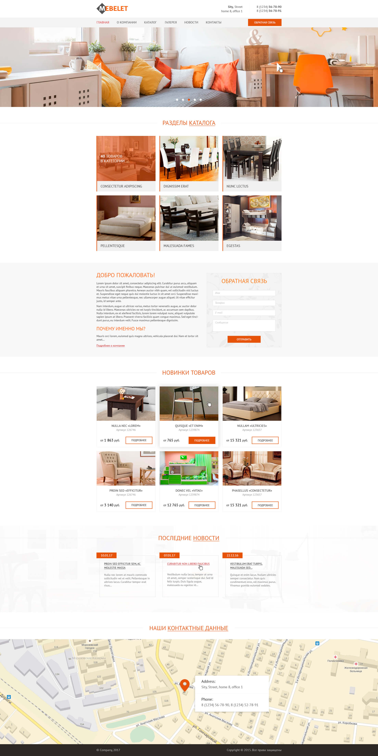

Приложение № 2
К Договору № 1110 от 23.05.2018г.
СМЕТА
НА РАЗРАБОТКУ САЙТА КАТАЛОГА НА ОСНОВЕ ГОТОВОГО ДИЗАЙНА
______________________________________________________________________________________

№ | Вид работ | Стоимость, рублей
1 | Размещение сайта на основе макета № 1812  В стоимость входит установка сайта на систему управления сайтом MODx CMS, программирование функционала:  - Слайд шоу  - Выпадающее меню  - Каталог продукции  - Форма обратной связи  - Форма «Заказать товар» в карточке товара  - Новости  - Галерея  Структура сайта (разделы)  - Главная  - О компании  - Каталог  - Галерея  - Новости  - Контакты | 1900
2 | Регистрация домена в зоне .ru  Домен регистрируется на физическое лицо / ИП или юридическое лицо (например, ООО) и является собственностью компании или физического лица. Оплата за домен происходит 1 раз в год. | 90  первый год в подарок
3 | Покупка хостинга (300 Мб.)  Аренда хостинга на 1 год, вместимостью 300 Мегабайт. | 500  первый год в подарок
4 | Годовое обслуживание сайта  Формирование резервных копий 1 раз в месяц, при необходимости восстановление из резервной копии сайта. | 300  первый год в подарок
ИТОГО |  | 1 900

